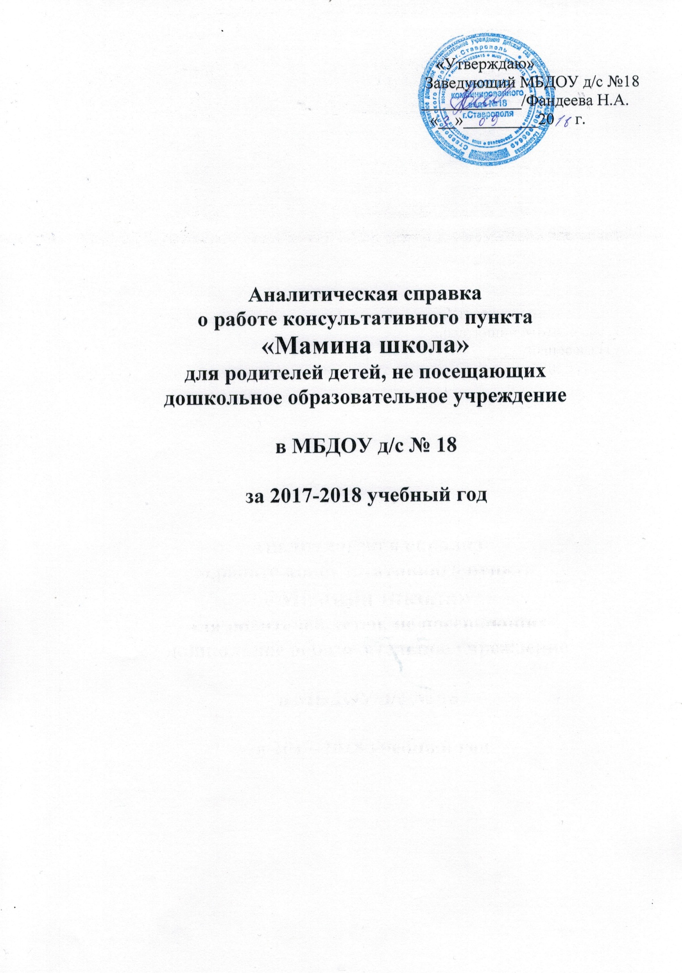

На базе нашего детского сада ведет работу консультативный клуб «Мамина школа» для родителей детей, не посещающих дошкольное образовательное учреждение, позволяющий всем участникам педагогического процесса способствовать постепенному вхождению ребенка в детский сад и комфортной его адаптации к детскому учреждению.
Работа клуба направлена на реализацию следующих задач:
- Решение проблемы адаптационного периода, подготовка детей к посещению детского сада;
- Вовлечение родителей в воспитательно-образовательный процесс ДОУ, повышение из психолого-педагогической грамотности;
- Развитие личности ребенка при тесном сотрудничестве с семьей;
- Формирование социального заказа к конкретному учреждению на ранней ступени дошкольного образования.
Для эффективной реализации цели и задач был разработан план работы Консультационного пункта на 2017-2018 учебный год, определен состав педагогов, оказывающих методическую, консультативную помощь семьям на Консультационном пункте ДОУ, обеспечено информирование родителей, воспитывающих детей дошкольного возраста на дому и проживающих в ближайшем от учреждения микрорайоне о работе Консультационного пункта ДОУ путем устного информирования населения, распространения информационных листовок. На общем родительском собрании в начале учебного года родители детей, посещающих ДОУ, информированы о консультативном пункте с целью возможного информирования родителей детей, не посещающих дошкольное образовательное учреждение, но которым необходима консультативная помощь специалистов детского сада в вопросах воспитания, развития детей.
Занятия в клубе «Мамина школа» направлены на установление партнерских отношений с семьей каждого ребенка, выработку наиболее целесообразных методов и единого стиля воспитания малышей в ДОУ и семье, на создание атмосферы общности интересов, эмоциональной взаимоподдержки и взаимопроникновения в проблемы друг друга.
Родители – это первые педагоги ребенка. Педагог в переводе с латинского языка означает "ведущий за руку". Важным этапом для родителей является поступление ребёнка в детский сад, когда малыш делает первый шаг в общество. А переживания ребёнка связаны с переменой привычной обстановки, отрывом от близких людей, знакомство с новыми людьми. Клуб "Мамина школа" позволяет родителям и педагогам способствовать вхождению ребёнка в детский сад и комфортной его адаптации к детскому учреждению, формированию у него чувства защищённости и внутренней свободы, доверия к окружающему миру. Это позволяет обеспечить переход в новые для ребёнка условия, с меньшим стрессом, так как первые шаги в детском саду делает вместе с мамой.
В рамках работы данного клуба были запланирован ряд мероприятий для родителей: консультации, круглые столы, семинары-практикумы - «Благополучная адаптация ребёнка в детском саду, от чего это зависит?»; «Ваш ребёнок пришёл в детский сад…»; «Будь здоров, карапуз»; «Значение игр и игрушек для развития ребенка»; «Значение режима дня в сохранении эмоционального благополучия ребенка», «Что же такое адаптация?»; памятки - «Советы родителям, которые помогут ребенку успешно адаптироваться к пребыванию в детском саду» и др. В течение 2015-2016 учебного года обратились за консультативной помощью 9 родителей:
1. Тарасова Юлия Геннадьевна
2. Костина Светлана Алексеевна
3. Томченко Екатерина Анатольевна
4. Килинкарова Манана Петровна
5. Адрианова Татьяна Михайловна
6. Рациборская Кристина Александровна
7. Жукова Юлия Николаевна
8. Кравцова Инна Николаевна
9. Танджибаева Наталья Васильевна
После проведенных консультаций родители давали положительную оценку работе Консультационного пункта, отмечали его важность в выработке единых требований при воспитании ребенка со стороны всех членов семьи, придавали высокое значение полученным знаниям для формирования их педагогической культуры.
С целью более эффективной реализации задач в 2018-2019 учебном году планируется наряду с оказанием методической и консультативной помощи семьям на Консультационном пункте ДОУ проведение диагностической помощи, обеспечение информирования родителей путем размещения материалов на Интернет-сайте ДОУ.

